19 kwietnia 2015
Akcja „Żonkile” rozkwita już po raz trzeci!
19 kwietnia w 72. rocznicę Powstania w Getcie Warszawskim Muzeum POLIN organizuje akcję społeczno-edukacyjną Żonkile. Na ulicach Warszawy około 850 wolontariuszy będzie rozdawać papierowe żonkile - symbol pamięci o bohaterach z 1943 roku. Do akcji włączyło się także ponad 800 szkół w całej Polsce oraz partnerzy zagraniczni – żonkile rozkwitną także m.in. w Izraelu, USA, Australii i we Francji.
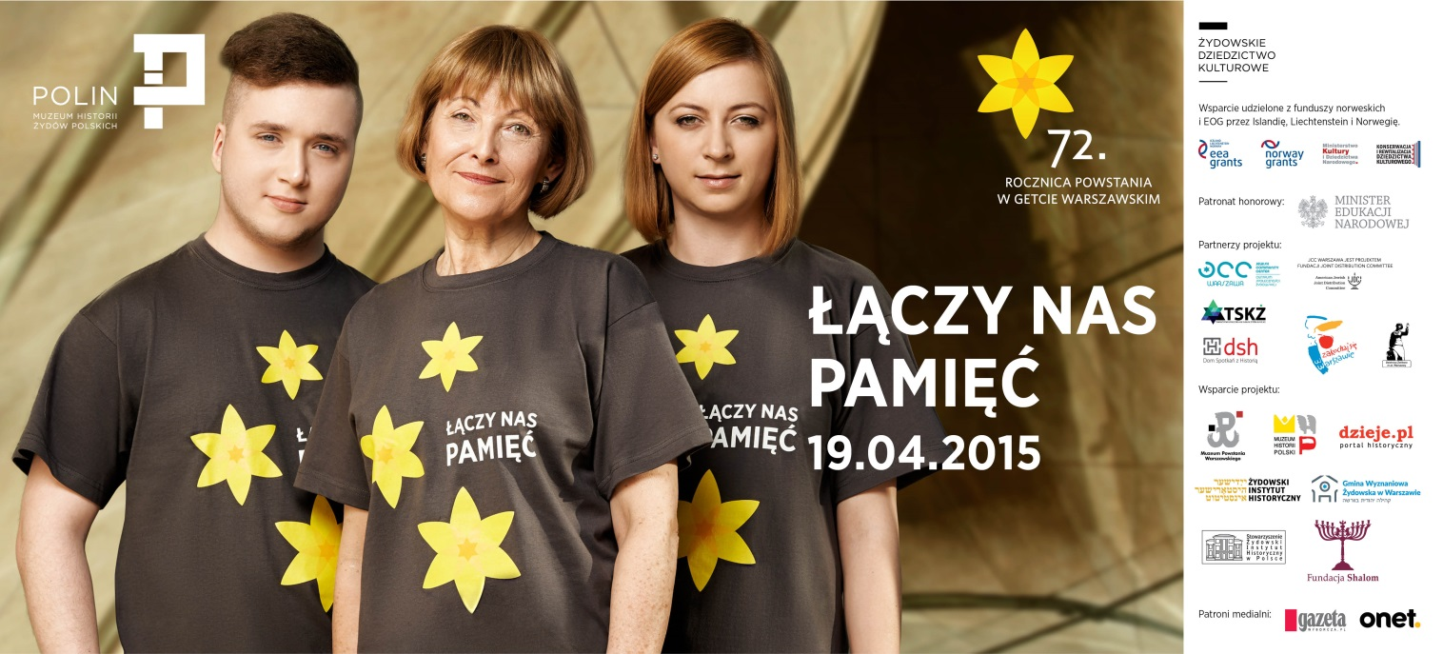
Akcja Żonkile to ważny projekt edukacyjny przypominający o Powstaniu w Getcie Warszawskim. Ten desperacki zryw jest na świecie symbolem walki o godność, jednak w Polsce Powstanie w Getcie wciąż pozostaje mało znane. Akcją Żonkile chcemy sprawić, by pamięć o powstaniu stała się częścią wspólnej świadomości historycznej Polaków i Żydów i jednym z elementów kształtujących tożsamość mieszkańców stolicy.
Żonkile symbolizują pamięć, szacunek i nadzieję. Związane są z postacią Marka Edelmana, ostatniego przywódcy Żydowskiej Organizacji Bojowej, który w każdą rocznicę Powstania w Getcie Warszawskim dostawał te kwiaty od anonimowej osoby. Sam również co roku 19 kwietnia składał pod Pomnikiem Bohaterów Getta bukiet żółtych kwiatów - często były to właśnie żonkile.
19 kwietnia 2015 roku w 72. rocznicę Powstania w Getcie Warszawskim na ulice Warszawy wyjdzie około 850 wolontariuszy, którzy będą rozdawać przechodniom papierowe żonkile i ulotki z informacjami o Powstaniu. Wszyscy wolontariusze przeszli kilkutygodniowe przeszkolenie. Wolontariusze mieli okazję zwiedzić wystawę stałą Muzeum POLIN, uczestniczyć w warsztatach komunikacyjnych, poznać historię warszawskiego getta, a także zgłębić dzieje dzielnicy Muranów podczas spotkania z Beatą Chomątowską.
Do akcji Żonkile włączyło się w tym roku wiele organizacji społecznych, samorządów, uczelni i szkół w całej Polsce. Minister Edukacji Narodowej objął w tym roku Patronat Honorowy nad akcją. Do akcji przyłączyło się około 830 szkół z całej Polski.
Ambasadorami akcji w tym roku zostali: Maja Ostaszewska, Magdalena Cielecka, Monika Olejnik, Michał Piróg i Redbad Kljnstra.
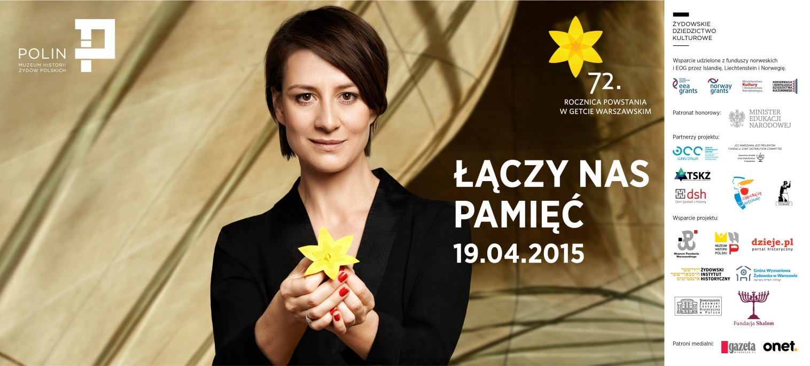
Szablony w języku polskim, hebrajskim i angielskim można pobrać tu, a następnie zrobić swoje własne żonkile.
Pełny program wydarzeń towarzyszących 72. rocznicy Powstania w Getcie Warszawskim tutaj
Pierwszą edycję Żonkili Muzeum Historii Żydów Polskich zorganizowało w dniach 19-21 kwietnia 2013 roku. Wolontariusze rozdali wówczas ponad 50 tys. papierowych żonkili oraz około 80 tysięcy ulotek. Żonkile stały się oficjalnym symbolem obchodów 70. Rocznicy Powstania w Getcie - nosili je wszyscy uczestnicy uroczystości, a także prezenterzy większości ogólnopolskich stacji telewizyjnych.
Kontakt dla mediów:
Grzegorz Tomczewski
Biuro Prasowe
Muzeum POLIN
gtomczewski@polin.pl
+48 22 37 93 710, +48 535 050 204

Przypnij żonkil – niech połączy nas pamięć!

